2 –nji tejribe
METALLARYŇ WE METAL ERGINLERINIŇ MAKROSKOPIK seljermesi
1. Işiň maksady
Metallaryň we splawlaryň makroskopik derňewiniň usuly bilen tanyşmak.
2. Iş ornunyň enjamlaşdyrylyşy
2.1. Kükürdiň, fosforyň deňőlçegsiz ýaýran splawlarynyň nusgalary, süýümliligi dürli-dürli bolan nusgalar, metalyň bütewiligini bozýan şikesli nusgalar.
2.2. Döwügiň nusgalary.
2.3. Farfor legeni, rezin waljagaz, tutguçlar, süzüji kagyz, pamyk, lupa.
2.4. Bromly kümüşli ýalpyldawuk fotokagyzy, spirt, makrogurluşy ýüze çykarmak üçin ulanylýan reaktiwler.
3. Tejribe işini ýerine ýetirmegiň usuly we ylmy esaslary
3.1. Metallaryň we metal erginleriniň gurluşynyň ýaraglanmadyk göz bilen, şeýle hem lupanyň ýa-da 30 essä çenli ulaldýan binokulýar mikroskopyň kömegi bilen barlanylmagyna barlagyň mikroskopik usuly ýa-da makroderňew diýilýär.
Makroderňewiň kömegi bilen öwrenilýän metallaryň we metal erginleriniň gurluşyna makrogurluş diýilýär.
Makroderňewde döwülmeler we makroşlifler usuly ulanylýar.
Döwülmeler usulyny şu aşakdakylary ýüze çykarmak üçin ulanýarlar:
- metallaryň döwülen ýeriniň gurluşyny, däneleriň ululygyny
- çoýnuň görnüşini
- metal önümleriniň döwülmeginiň häsiýetlerini
- içki şikesleri (howa we gaz boşluklary, jaýryklar, şlak goşundylary we ş.m).
Makroşlifler usulyny şu aşakdakylary ýüze çykarmak üçin ulanylýar:
- metalyň bütewiligini bozýan şikesleri ýagny, gaz boşluklaryny, jaýryklar, şlak goşundylary, kebşir sepleriniň şikesleri we ş.m.
- metallaryň himiki dürli-dürliligini
- basyş, gyzgynlyk ýa-da himiki-gyzgynlyk bilen işläp bejermeleriň netijesinde alynýan splawlaryň gurluşynyň gurluş dürli-dürliligini (süýümleriň ýerleşişi).
3.2. Döwülmeler usuly. Döwükdäki makrogurluşy öwrenmek metallaryň gurluşyny öwrenmegiň iň ýönekeý usulydyr.
Döwügiň görnüşi boýunça metal önüminiň döwüliş häsiýetini anyklap bolýar. Häsiýeti boýunça döwülmeler üç hili bolýar: port, ýumşak we ýadaw döwülmeleri.
Port döwülmäniň kristallik gurluşy bolýar. Adatça port döwülmede hiç hili çeýe deformasiýa bolmaýar we metal döwlende däneleriň görnüşi üýtgemeýär şonuň üçin port döwülmede däneleriň görnüşini we ululygyny görüp bolýar. Iri däneli port döwülme köplenç guýma splawlarda, ownuk däneli port döwülme bolsa basyş bilen we gyzgynlyk bilen işlenip bejerilen metallarda gabat gelýär. Mysal üçin taplamadan soň poladyň döwügi has ownuk däneli ýalpyldysyz bolup biler. Port döwülme däneleriň serhedi boýunça we däneleriň üstünden amala aşyp biler. Eger port döwüme däneleriň serhedi boýunça amala aşsa, onda oňa kristal ara port döwülme diýilýär. Eger port döwülme däneleriň üstünden amala aşsa, onda oňa trankristallik port döwülme diýilýär.
Ýumşak döwülmäniň süýümli gurluşy bolýar. Ýumşak döwülmede metallaryň däneleriniň görnüşleri we ölçegleri öte üýtgeýär, sebäbi döwülme çeýe deformasiýasy bilen bile amala aşýar. Ýadaw döwülmede hemişe iki zona bolýar. Olaryň biri ýadaw zonasy bolup, ownuk däneli farfor görnüşli, köplenç basgançakly - gatlakly, käwagt ýylmanylan üstler ýaly ýalpyldaýan aýry-aýry bölekli bolýar. Beýleki zonasy metalyň gurluşyna we häsiýetlerine görä ýa port döwülmäniňki ýa-da ýumşak döwülmäniňki ýaly bolýar.

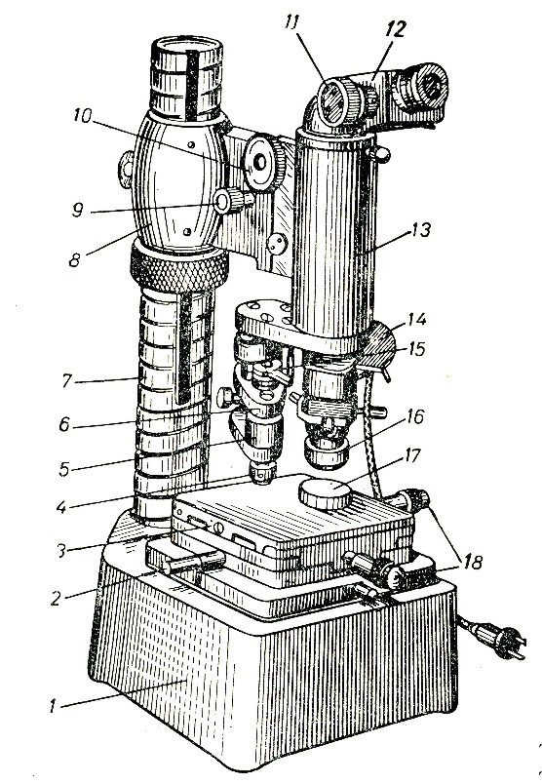
1-nji surat ПMT-3 görnüşli enjam.
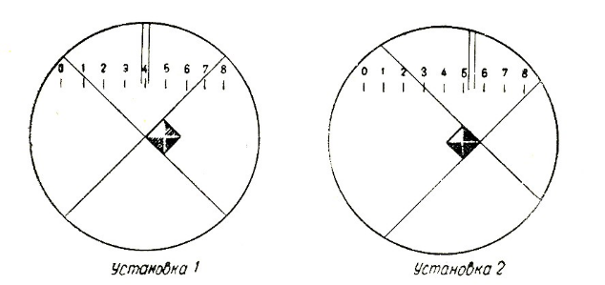

2-nji surat Akulýar mikrometr bilen ölçenip alnan yzlar.

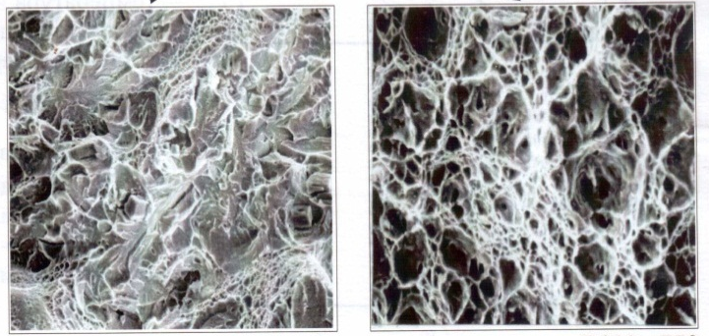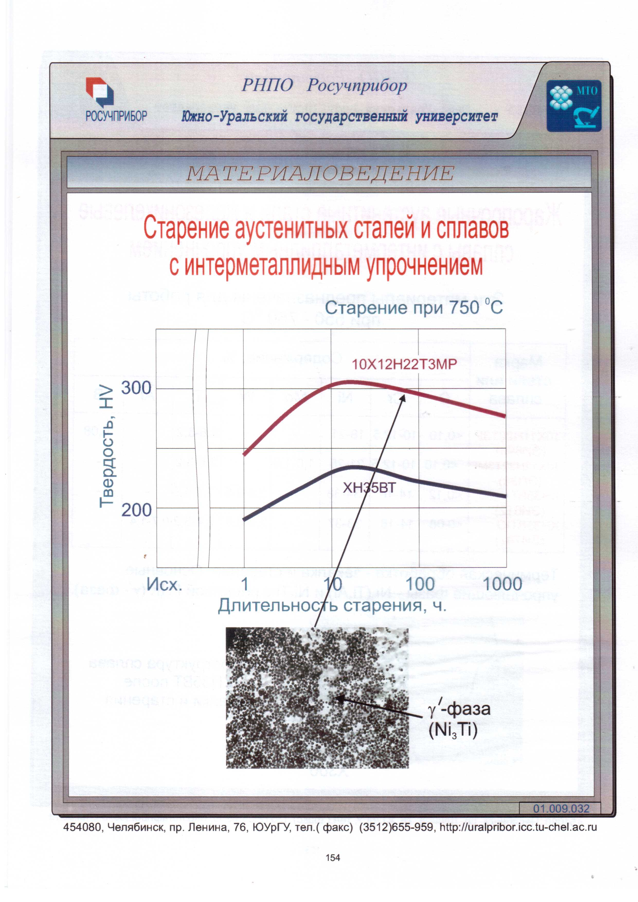
a b ç
3-nji surat. Metallaryň döwükleriniň daşky görnüşi:
a – port döwülme; b – ýumşak döwülme; ç – ýadow döwülme

Döwük boýunça köplenç şaýyň döwülmegine sebäp bolan şikesleri görüp bolýar we şaýyň döwülmeginiň sebäplerini anyklap bolýar.
3.3. Himiki dürli-dürliligini kesgitlemek. Himiki dürli-dürliligini kesgitlemek üçin makroderňew makroşliflerde geçirilýär. Nämäni ýüze çykarmak we öwrenmek talap edilýändigine we nämeleri barlamalydygyna baglylykda metalyň kesgitlenen ýerinden we kesgitlenen tekizliginden makroderňew üçin nusga kesip alýarlar. Nusganyň üstüni onuň materialyna baglylykda frezerleýji, rendeleýji we ýylmaýjy stanoklarda işläp bejerýärler. Has tekiz üsti almak üçin nusganyň üstüni ýylmamagy naždak kagyzlary bilen dowam etdirýärler. Ilki iri abraziw däneli naždak kagyzlary bilen ýylmanylyp başlap soň ýuwaş-ýuwaşdan ownuk däneli naždak kagyzlaryna geçirilip ýylmanýar. Ýylmanandan soň nusgany sürtýärler we zäherleýärler.
Poladyň dürli-dürliliginiň esasy görnüşi likwasiýadyr, ýagny şaýlaryň guýmalaryň kesiginiň dürli ýerlerindäki himiki dürli-dürlilikdir. Himiki dürli-dürliligini kesgitlemegiň zerurlygy poladyň himiki düzüminiň diňe onuň düzümindäki alamatlaryň ortaça mukdary barada maglumat berýänligi, emma elementleriň şaýyň kesigi boýunça ýaýraýşynyň häsiýetini görkezmeýänligi üçin ýüze çykýar.
Polatda uglerodyň, kükürdiň we fosforyň ýaýraýşy şol alamatlaryň mukdaryna şeýle hem kristallaşma prosesine we basyş bilen işläp bejermeklige baglydyr.
a) Uglerodyň, kükürdüň we fosforyň umumy likwasiýasynyň kesgitlenişi, ýagny olaryň şaýyň kesigi boýunça ýaýraýyş häsiýetiniň ýüze çykarylyşy.
Şu maksat üçin barlanylýan üsti duz kislotasynyň ikili misli-amýakly duzunyň 10-15%-li suwdaky ergininde (CuNH₄Cl₂) zäherleýärler.
Makroşlif zäherlenen mahalynda demir onuň üstünden suwly ergine geçýär, onuň ýerne bolsa mis çökýär we metalyň üstüni reaktiwiň hlorly duzlarynyň täsirinden goraýar. Uglerodyň kükürdüň we fosforyň köp toplanan ýerlerini mis gowy goramaýar, şonüň üçin bu ýerler güýçli zäherlenýär. Zäherlenmeden soň makroşlifiň üstüne çöken mis gatlagy suwuň çüwdüriminiň aşagynda pamyk bilen süpürip aýyrýarlar we üsti howada çalt okislenmegiň öňüni almak üçin guraýança süpürýärler. Netijede uglerodyň, kükürdiň we fosforyň köp toplanan ýerleri olaryň az mukdarda ýaýran ýerlerindäkiden garamtyl bolup görünýär. 5-nji suratda mysal hökmünde kebşirlenen birleşmäniň umumy himiki dürli-dürlüligini getirilip görkezilen.
b) Şaýyň kesigi boýunça kükürdiň likwasiýasyny ýüze çykarmak Baumanyň nusga almak usuly boýunça amala aşyrylýar. Bu usulyň düýp mazmuny şu aşakdakylardan ybaratdyr:
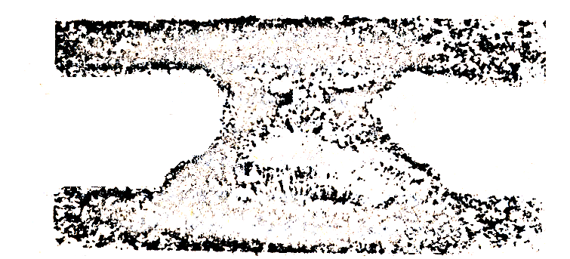
4-nji surat. Кebşirlenen uçma-uç birleşmäniň umumy himiki dürli-dürlüligi
1. Makroşlifi spirte őllenen pamyk bilen gowy süpürmeli we eşkiniň üstünde ýylmanylan üstüni ýokary tarapa bakdyryp goýmaly.
2. Bromly-kümüşli ýalpyldawuk fotokagyzy ýagtylykda kükürt kislotasynyň 5%-li ergininde 5-10 minut saklamaly we artykmaç ergini aýyrmak üçin süzüji kagyzyň iki listiniň arasynda çala guratmaly. Şondan soň fotokagyzyň emulsiýaly tarapyny makroşlifiň üstüne goýmaly we el bilen ýa-da rezin waljagaz bilen tekizläp emele gelýän gaz düwmejiklerini aýyrmaly. Fotokagyzy makroşlifiň üstünde 2-3 minut saklamaly, soňra ony emaý bilen makroşlifiň üstünden aýyrmaly.
3.4. Makroşlifiň üstünden aýyrlan fotokagyzy suwuň çüwdüriminiň aşagynda ýuwmaly we giposulfitiň 25%-li suwdaky erginine batyrmaly, soň bolsa suwda ýuwmaly we guratmaly.
Fotokagyzdan alnan goňur reňkli bölek-bölek ýerler kükürdiň köp toplanan ýerlerini görkezýär.
Bu goňur reňkli bölek-bölek ýerleriň emele gelmeginiň sebäbi ilki bilen, fotokagyza siňen kükürt kislotasy bilen polatdaky kükürdi özlerinde saklaýan MnS we FeS goşyndylaryň arasynda aşakdaky reaksiýalaryň geçýänligi bilen düşündirilýär.
MnS + H₂ SO₄ = Mn SO₄+H₂S
FeS + H₂ SO₄ = Fe SO₄+H₂S
Emele gelýän kükürtli wodorod özüniň bölünip çykýan ojagynyň garşysynda fotoemulsiýanýň bromly kümüşiniň kristallaryna täsir edýär, netijede garamtyl goňur reňkli kükürtli kümüş emele gelýär.
6-nji suratda (a) mysal hökmünde poladyň kesigi boýunça kükürdiň ýaýraýşy getirilip görkezilen.
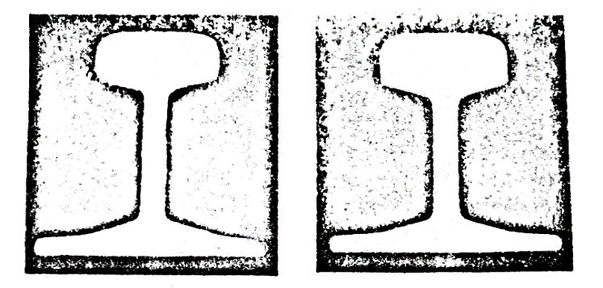
5-nji surat. Kükürdiň (a) we fosforyň (b) polatdaky likwasiýasy
ab) Fosforyň likwasiýasynyň ýüze çykarylyşy ýylmanylan nusgany 65 g. hlorly misden, 53 g hlorly ammoniýden we 1000 sm³ suwdan ybarat bolan reaktiwde zäherlemek ýoly bilen amala aşyrylýar.
Bu usulda ýylmanylan üsti spirte öllenen pamyk bilen süpürilen nusga reaktiwe batyrylýar we 1-2 minut saklanylýar.
Şu halatda nusganyň ýüzünden demir eräp ergine geçýär we reaktiwden misi gysyp çykarýar, erkin mis bolsa nusganyň ýüzüne çökýär. Nusga reaktiwde saklanandan soň onuň üstüniň hemme ýerine mis çökýär. Suwuň çüwdüriminiň aşagynda nusganyň ýüzündäki mis gatlagy ýuwup aýyrýarlar. Nusga öl pamyk bilen süpürilýär we guradylýar.
Has garamtyl ýagny, çuň zäherlenen ýerler fosforyň toplanan ýerleridir, sebäbi demirde fosfor näçe köp bolsa, ol şonçada çalt ereýär.
Açyk reňkli ýerler fosforyň az mukdarda ýaýran ýerlerini görkezýär.
6-nji suratda (b) deňölçegsiz ýaýran fosforly relsden ýasalan nusganyň makroşlifi görkezilen.
4. Talyplaryň özbaşdak öwrenmekleri üçin soraglar we ýumuşlar
4.1. Makroderňewe kesgitleme bermeli.
4.2. Makroderňewiň nähili usullary ulanylýar?
4.3. Döwűgiň görnűşi boýunça we makroşlifleriň kömegi bilen geçirilýän makroderňew nämäni ýűze çykarmak űçin ulanylýar?
4.4. Döwülmäniň nähili görnüşleri mälim?
4.5. Likwasiýanyň sebäbi nämeden ybarat ol nähili görnűşlere bölűnýär?
4.6. Kükürdüň uglerodyň, we fosforyň umumy likwasiýasyny ýűze çykarmaga näme ýardam berýär?
4.7. Baumanyň usuly boýunça kükürdüň likwasiýasyny anyklamagyň dűýp mazmuny nämeden ybarat?
4.8. Poladyň sűýűmliligini ýűze çykarmagyň dűýp mazmuny nämeden ybarat?
4.9. Näme üçin çuň zäherlemek usuly bilen metallaryň bűtewiligini bozýan şikesleri ýűze çykaryp bolýar?
Seredilýän tejribe işiniň ýerine ýetirilişi hakynda
Hasabat
1. Ýumuşlar
1.1. Iş ornunyň enjamlaşdyrylyşy we tejribe işi ýerine ýetirilende howpsuzlyk tehnikasynyň we daş-töweregi goramagyň talaplary bilen iş ýerinde tanşyň.
1.2. Makroderňewiň maksadyny gysgaça ýazyp beýan ediň.
1.3. Makroderňew usullaryny ýazyp beýan ediň we şol usullarda nämeleri anyklap bolýandygyny düşündiriň.
1.4. Döwülmeleriň (port, ýumşak we ýadaw) nusgalary bilen tanşyň we olaryň makrogurluşlarynyň suratyny çekiň.
1.5. Baumanyň usuly bilen nusga alyp, adaty hilli poladyň makroşlifiniň kesigi boýunça kükürdiň ýaýraýşyny ýüze çykaryň hem-de metalyň hili barada netije beriň.
1.6. Çuň zäherlemek bilen ýüze çykarylan makroşlifiň süýümli gurluşynyň suratyny çekiň. Ulanylyşyň talaplaryny kanagatlandyrar ýaly süýmleriň has amatly ugurlary barada netije beriň.
1.7. Kebşirlenen sepiň hilini barlaň we ondaky şikesleri anyklaň. Alynan makrogurluşyň suratyny çekiň.
1.8. Taplanan we sementitleşdirilen splawlaryň döwüklerini barlaň we makrogurluşynyň suratyny çekiň.

2. Tejribe işiniň ýerine ýetirilişiniň netijeleri

2.1. Iş ornunyň enjamlaşdyrylyşy we tejribe işi ýerine ýetirilende howpsuzlyk tehnikasynyň hem-de daş-töweregi goramagyň talaplarynyň ýerine ýetirilişi barada netije.
2.2. Metallaryň we splawlaryň makroderňewi.
2.3. Makroderňewiň usullary.
2.4. Makroderňewiň we olaryň gurluşlarynyň görnüşleri.
2.5. Baumanyň usuly boýunça kükürdiň ýaýraýşynyň ýüze çykarylyşy barada netije.
2.6. Kebşirlenen sepiň hili we ondaky ýüze çykarlan şikesler
2.7. Taplanan we sementitleşdirilen splawlaryň döwükleriniň barlagy we olaryň makrogurluşlarynyň suraty

Gollar talyp okuw ussasy
sene mugallym.

